Minification de la base
Ce programme permet de diminuer le volume d'une base de données Gestan, dans deux cas d'usage :
- la transmission de données au support.
- l'accroissement problématique de taille de certains fichiers, notamment pour cause d'utilisation d'image très volumineuses.
Son usage est réservé aux utilisateurs ayant des privilèges d'administration.
Il ne faut utiliser ce programme qu'en toute connaissance de cause.

Utilisation de l'écran
Accès : Outils → Administration → Traitement des données → Minification
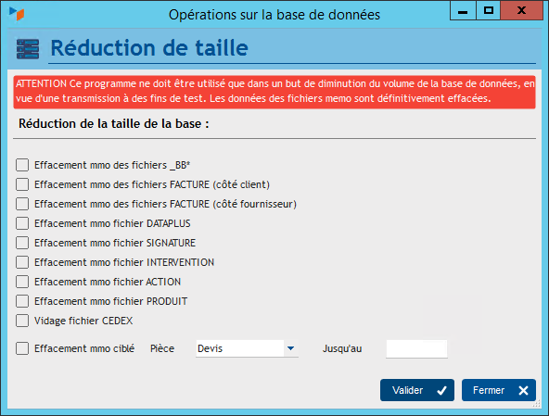

Options disponibles
Options possibles sur une base de production
- Effacement mmo des fichiers _BB* : suppression des mémos des fichiers BB (notes de la pièce, courriers avant et après, signatures, notes complémentaires, notes historique). Les données effacées définitivement, si elles peuvent trouver une utilité, ne sont pas indispensable à l'obligation légale définie par la norme NF525 (France).
- Effacement mmo ciblé : même chose que plus haut, mais avec le choix des types de pièce, et la date jusqu'à laquelle il faut pratiquer l'épuration.
Options interdites sur une base de production
- Effacement mmo des fichiers FACTURE (côté client) : suppression des zones mémo des pièces client (devis, commandes, factures, avoirs, bons de livraison)
- Effacement mmo des fichiers FACTURE (côté fournisseur) : suppression des zones mémo des pièces fournisseur
- Effacement mmo fichier DATAPLUS : suppression des zones mémo des paramètres supplémentaires
- Effacement mmo fichier SIGNATURE : suppression des zones mémo des signatures
- Effacement mmo fichier INTERVENTION : suppression des zones mémo des interventons
- Effacement mmo fichier ACTION : suppression des zones mémo des actions
- Effacement mmo fichier PRODUIT : suppression des zones mémo des produits
- Vidage fichier CEDEX : Vidage du fichier des codes postaux


Autres articles “Outils”
Connexion à Gestan
Démarrage rapide
Export base Gestan
Gestan sur une clé USB
Import base Gestan *
Importation de données dans Gestan
Importer des contacts Google/Outlook
Importer des contrats dans Gestan
Importer des pièces dans Gestan
Importer des traductions produit
Importer un plan comptable
Les procédures compilables
Minification de la base
Réaffectation des contacts par région
Réaffectations en masse
Réimputation des écritures
Réindexation / Maintenance des fichiers HFSQL
Réinitialisation de fichiers
Réinitialisation des catégories
Réinitialisation des champs complémentaires
Structure des répertoires Gestan
Suppression de pièces en masse
Transférer vos données au support technique
Trucs et astuces
Versions de Gestan
Zipper la base

